文件标识： ZYY_OPD_REGU_LSM | 模板版本：V1.0
生命周期模型选择指南

拟制单位:
拟 制:
审 核:
批 准:
批准日期:

版 本 历 史
版本 | 作者 | 参与者 | 发布日期 | 备注

目 次
1 目的 1
2 范围 1
3 术语 1
4 项目生命周期 1
4.1 瀑布模型 3
4.1.1 V字模型 4
4.1.2 中等简化V字模型 6
4.1.3 最简化V字模型 7
4.2 原型模型 8
4.3 螺旋模型 10
4.4 增量模型 12
4.5 迭代模型 13
4.6 敏捷模型 16

生命周期模型选择指南
- 目的
组织标准过程（OSP）是对所有过程的抽象、综合、规范化和再定义后的结果，是在一般意义上（或理想条件下）进行的描述。制定剪裁指南是为了指导软件项目：
根据项目类型和实际情况，从公司认可的生命周期模型选择合适的生命周期模型；
根据所选择的生命周期模型，裁剪和细化标准过程，使裁剪后的过程符合项目的特点和实际情况。
- 范围
本文件适用于公司所有类型的项目。
- 术语
无。
- 项目生命周期
生命周期模型是从项目需求定义直至经使用后废弃为止，跨越整个生存期的系统开发、运作和维护所实施的全部过程、活动和任务的结构框架。生命周期模型一般分为：瀑布模型、原型模型、迭代模型、增量模型。
软件开发包括需求、设计、编码和测试等阶段，有时也包括维护阶段。目前软件开发实践中使用的各种生命周期模型，都是下面各阶段的不同排列与组合。
- 系统需求
- 需求分析
- 设计（概要设计和详细设计）
- 编码实现
- 测试
- 使用与维护
各阶段主要工作、应完成的文档、质量控制手段见下表。
- 各阶段工作、文档对照表
阶段 | 主要工作 |  |  | 应完成的文档 | 应完成的文档质量控制手段
系统需求 | - 调研用户需求及用户环境  - 论证项目可行性  - 制定项目总体计划及附属计划 |  |  | - 用户需求规格说明书  - 项目总体计划  - 各附属计划 | - 规范工作程序及编写文档  - 对已完成的文档进行评审
需求分析 | - 确定系统运行环境  - 建立系统逻辑模型  - 确定系统功能及性能要求  - 编写软件需求规格说明书、总体测试计划、系统测试计划和系统测试用例、验收测试计划和验收测试用例 |  |  | - 软件需求规格说明书  - 总体测试计划  - 系统测试计划  - 系统测试用例  - 验收测试计划  - 验收测试用例 | - 在进行需求分析时采用成熟的技术与工具，如结构化分析  - 规范工作程序及编写文档  - 对已完成的文档进行评审
设计 | 概要设计 | - 建立系统总体结构，划分功能模块  - 定义各功能模块接口  - 数据库设计（可选）  - 编写集成测试计划和集成测试用例 |  | - 概要设计说明书  - 数据库设计说明书（可选）  - 集成测试计划  - 集成测试用例 | - 在进行系统设计时采用先进的技术与工具  - 规范工作程序及编写文档  - 对已完成的文档进行评审
设计 | 详细设计 | - 设计各模块具体实现算法  - 确定模块间详细接口  - 制定单元测试计划、单元测试用例 |  | - 详细设计说明书  - 单元测试计划  - 单元测试用例 | - 设计时采用先进的技术与工具。  - 规范工作程序及编写文档  - 对已完成的文档进行评审
编码实现 | - 编写程序源代码  - 执行单元测试、编写单元测试报告  - 编写用户操作手册、安装手册 |  |  | - 单元测试报告  - 用户操作手册  - 用户安装手册  - 系统源程序 | - 在实现过程中采用先进的技术与工具  - 规范工作程序及编写文档  - 对实现过程及已完成的文档进行评审
测试 | 集成测试 |  | - 执行集成测试  - 编写集成测试报告 | 集成测试报告 | - 测试时采用先进的技术和工具  - 规范工作程序及文档编写  - 对测试工作及已完成的文档进行评审
测试 | 系统测试 |  | - 执行系统测试  - 编写系统测试报告 | 系统测试报告 | - 测试时采用先进的技术和工具  - 规范工作程序及文档编写  - 对测试工作及已完成的文档进行评审
测试 | 验收测试 |  | - 测试整个软件系统（健壮性测试）  - 执行验收测试 | 验收测试报告 | - 测试时采用先进的技术和工具  - 规范工作程序及文档编写  - 对测试工作及已完成的文档进行评审
维护 | - 为纠正错误，完善应用而进行修改  - 对修改进行配置管理  - 编写问题记录表和变更申请表  - 修订用户操作手册 |  |  | - 变更申请单  - 缺陷跟踪表 | - 维护时采用先进的工具  - 规范工作程序及编写文档  - 配置管理  - 对维护工作及已完成的文档进行评审
该生命周期模型适合于所有项目。一个完整的开发类项目生命周期一般分为：需求分析、设计、编码、测试、发布、实施以及运行维护阶段。
  - 瀑布模型
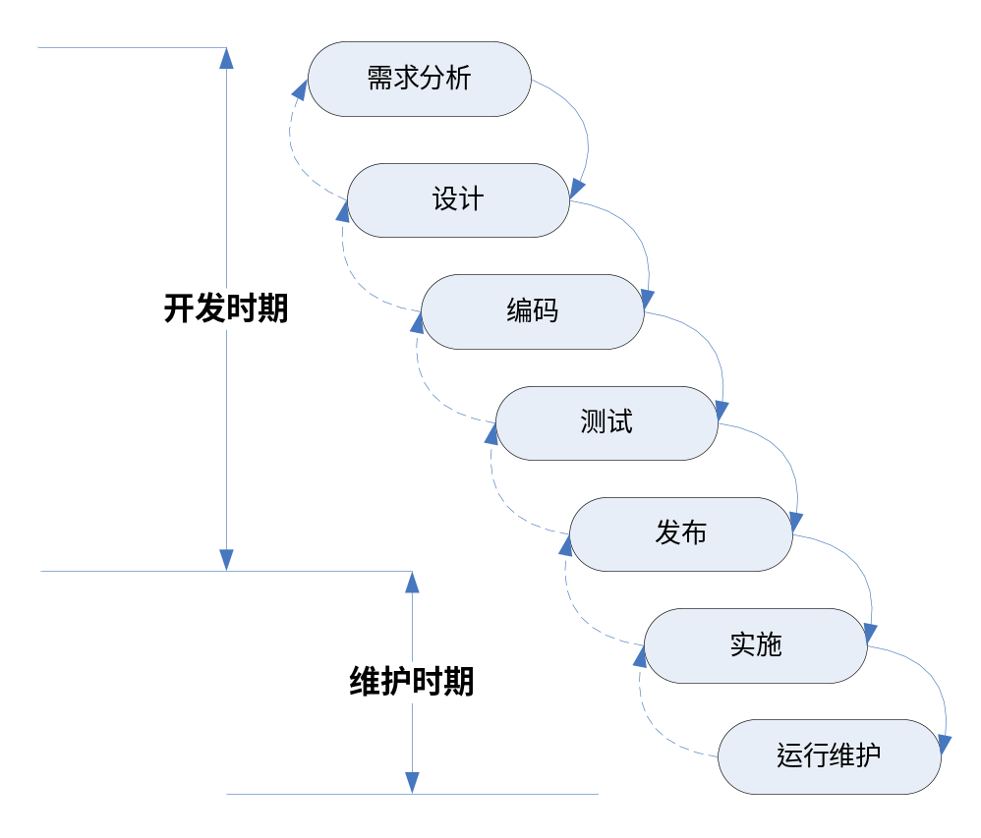
- 瀑布模型图
- 特点
- 阶段间具有顺序性和依赖性：必须等前一阶段的工作完成之后，才能开始后一阶段的输入。对本阶段工作进行评审，若得到确认，则继续下阶段工作，否则返回前一阶段，甚至更前阶段。只有前一阶段输出正确，后一阶段才能正确；
- 推迟实现的观点：在编码之前，设置了需求分析与设计的各个阶段，分析与设计阶段的根本任务规定在这两个阶段主要考虑目标系统的逻辑模型，不涉及软件的物理实现；
- 质量保证的观点是每个阶段都坚持两个做法：规定文档，没有文档就没有完成该段任务；每个阶段结束前都要对完成的文档进行评审，以便尽早发现问题，改正错误。
- 缺点
- 无法解决软件需求不明确或不准确的问题；
- 依赖于早期进行的唯一的一次需求调查，不能适应需求的变化；
- 由于是单一流程，开发中的经验教训不能反馈应用于本产品的过程；
- 风险往往迟至后期的开发阶段才显露，因而失去及早纠正的机会。
- 适用项目
- 充分理解用户需求,且需求是确定不变的；
- 用户有一定的能力，对需求的表述是确切的；
- 充分理解该解决方案的技术和体系；
- 需要一个可维护性和可支持性较高的解决方案；
- 所有过程工作产品的控制基线，需要有可见度和可靠性；
- 适用于新的有较多用户的产品、平台/中间件开发项目，或者是用户对开发过程有严格要求的工程定制项目；
- 项目经理有一定的项目管理经验；
- 需求清晰明了且时间要求宽松的软件开发项目；
- 规模小、需求简单、功能单一的项目。
- 阶段划分
- 需求阶段
- 设计阶段
- 编码阶段
- 测试阶段
- 发布阶段
- 实施阶段
- 运行维护阶段
    - V字模型
V字模型其实就是瀑布模型，它是一种线型顺序模型，是项目自始至终按照一定顺序的步骤从需求分析进展到系统测试直到提交用户使用，它提供了一种结构化的、自顶向下的软件开发方法，每阶段主要工作成果从一个阶段传递到下一个阶段，必须经过严格的评审或测试，以判定是否可以开始下一阶段工作，各阶段相互独立、不重叠。V字模型是所有生命周期模型的基础。流程图如下所示：
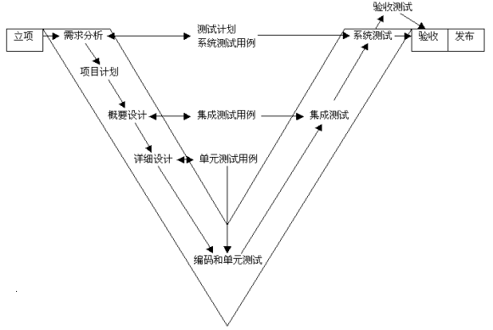
- V字模型图
- 特点
- 强调开发的阶段性；
- 强调早期的计划及需求调查与分析；
- 强调产品测试的完备性；
- 过程文档齐全，便于追溯和重用；
- 过程的可见性强，便于过程质量控制；
- 只要需求是稳定的，则进度也是稳定的。
- 缺点
- 无法解决软件需求不明确或不准确的问题；
- 灵活性差，依赖于早期进行的需求调查，不能适应需求的变化；
- 由于是单一流程，开发中的经验教训不能及时反馈并应用于本产品的过程改进。
- 适用项目
- 充分理解用户需求,且需求是确定不变的；
- 用户有一定的能力，对需求的表述是确切的；
- 充分理解该解决方案的技术和体系；
- 需要一个可维护性和可支持性较高的解决方案；
- 所有过程工作产品的控制基线，需要有可见度和可靠性；
- 适用于新的有较多用户的产品、平台/中间件开发项目，或者是用户对开发过程有严格要求的工程定制项目；
- 项目经理有一定的项目管理经验；
- 要求开发周期时间较充分。
- 阶段划分
- 需求开发
- 项目计划
- 概要设计
- 详细设计
- 编码和单元测试
- 集成测试
- 系统测试
- 验收测试
- 验收
- 发布
    - 中等简化V字模型
针对组织中项目的实际情况，对V字（瀑布）模型进行演化是必要的。中等简化V字模型就是在标准瀑布模型基础上根据组织中一些小项目等的实际需要演化来的。流程图如下所示：
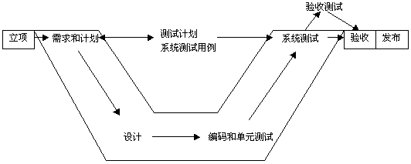
- 中等简化V字模型
- 特点
- 可以适应中等和较小项目的较灵活的管理需要；
- 提供中度的进度控制，相对标准V字模型，可以减少部分项目管理工作量和开支；
- 在产品交付方面进行合理的控制。
- 缺点
- 因项目开发流程相对简化，项目的风险增大，质量隐患增大。
- 适用项目
- 项目的复杂度、团队的规模、工作量和周转时间都是中等程度的；
- 需求和技术都已被充分理解；
- 项目经理有较高的项目管理和控制的经验。
- 阶段划分
- 需求开发
- 设计
- 编码和单元测试
- 系统测试
- 验收测试
- 验收
- 发布
    - 最简化V字模型
针对组织中项目的实际情况，对V字（瀑布）模型进行演化是必要的。最简化V字模型就是在标准瀑布模型基础上根据组织中的小项目和维护项目等的实际需要演化出来的。流程图如下所示：
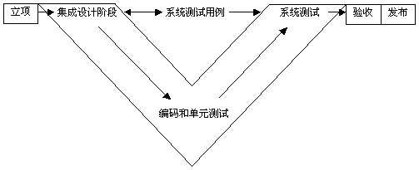
- 最简化V字模型
- 特点
- 可以适应小项目的灵活性；
- 减少过程复杂带来的产品提交时间延长；
- 过程相对简单，项目管理控制的工作量相对较少；
- 提供中度的进度控制；
- 减少开支。
- 缺点
- 对阶段性的控制较弱，问题不能及时发现；
- 项目前期控制较弱，使得项目产品质量留有隐患。
- 适用项目
- 项目的规模和工作量都比较小；
- 项目具有较小的开发团队；
- 需求和技术都是被充分确定和理解的；
- 系统具有低复杂度，不需要独立的设计阶段；
- 产品的体系结构是稳定的；
- 项目经理经验丰富，对项目有较好的管理控制能力；
- 项目开发周期较短。
- 阶段划分
- 集成设计阶段
- 编码和单元测试
- 系统测试
- 验收
- 发布
  - 原型模型
用户反馈
需求分析
原型开发
原型评价
最终系统设计

最终系统实现
- 原型开发模型
原型模型是快速建立起来的可以在计算机上运行的程序，它所能完成的功能往往是最终产品能完成的功能的一个子集。一般来说，根据客户的需要在很短的时间内解决用户最迫切需要，完成一个可以演示的产品，这个产品只实现部分功能。原型最重要的是为了确定用户的真正需求。
原型模型在克服瀑布模型缺点、减少由于软件需求不明确给开发工作带来风险方面，确有显著效果。软件系统的原型常用有两种形式：
抛弃型
开发原型为了获取需求，在原型开发之后，已获取了更为清晰的需求信息，原型无需保留而废弃。
渐进型
原型作为软件最终产品的一部分，可满足用户的部分需求，如进一步在此基础上开发，则可在实现其他需求后交付使用。
- 特点
  - 用户需求不完全或不确定；
  - 针对总体的轮廓先建立一个用户需求原型，然后进行评价和反馈；
  - 对原型进行扩充、改进和求精；
  - 完成最终系统。
- 缺点
  - 没有考虑软件的整体质量和长期的可维护性；
  - 大部分情况是不合适的操作算法被采用，目的是为了演示功能，不合适的开发工具被采用，仅仅为了它的方便，还有不合适的操作系统被选择等等；
  - 由于达不到质量要求产品可能被抛弃，而采用新的模型重新设计。
- 适用项目
  - 客户能提出一般性的目标，但不能标出详细的输入、处理及输出需求；或开发者不能确定算法的有效性、操作系统的适应性、及人机交互的形式；
  - 用户定义了一组一般性目标，但不能标识出详细的输入、处理及输出需求；
  - 开发者可能不能确定算法的有效性、操作系统的适应性或人机交互的形式。
- 阶段划分
抛弃型原型模型的阶段划分：
  - 需求分析阶段--获取业务需求
  - 原型开发阶段—主要是界面实现，业务流程用图形方式表示。
  - 原型评价阶段--和客户确认，完善业务需求
  - 系统设计
  - 系统实现
渐进型原型模型的阶段划分：
  - 需求分析阶段（需求分析、原型实现、客户评价）
  - 设计阶段
  - 编码阶段
  - 测试阶段
  - 发布阶段
  - 实施阶段
  - 螺旋模型
螺旋模型是将瀑布模型与演化模型结合起来，并且加入两种模型均忽略了的风险分析。
集
成
与
测
试
原型1
原型2
原型3
可运行
原型
需求计划
生存期计划
开
发
计
划
软件
需求
需求确认
设计确认
与验证
软件
产品
设计
详细设计
风
险
分
析
风
险
分
析
风
险
分
析
验收
测试
实现
集成
与
测试
单元
测试
编码
提交
评审
累计
成本
实施工程
开发、验证
下一产品
风险分析
评价方案，识别
风险、消除风险
制订计划
决定目标
方案和限制
客户评价
- 螺旋模型图
- 特点
风险驱动的，关注风险，风险分析后决策是否继续进行项目
- 优点
  - 对可选方案和约束条件的强调有利于已有软件的重用，也有助于把软件质量作为软件开发的一个重要目标；
  - 减少了过多测试或测试不足；
  - 维护和开发之间并没有本质区别。
- 缺点
  - 执行风险分析的费用较高，会大大降低项目的利润。一般只有大型项目才有必要采用此模型，并且要有足够的经费支持；
  - 使用该模型要求开发人员具备相当丰富的风险分析经验，如果项目实际上正走向灾难，而分析人员还认为一切良好，那么项目就会失败；
  - 螺璇模型过于复杂，不及瀑布模型那么容易理解和使用。
- 适用项目
主要是用于大规模软件项目，需求不明朗，风险比较高的项目。
- 阶段划分
螺旋模型沿着螺线旋转，自内向外每旋转一圈便开发出更完善的一个新版本。
一个螺旋式周期可分为：
  - 制定计划：确定软件目标，选定实施方案，弄清项目开发的限制条件；
  - 风险分析：分析所选方案，考虑如何识别和消除风险；
  - 实施工程：实施软件开发（需求、设计、编码、测试等按螺旋周期推进）；
  - 客户评估：评价本轮的开发结果，提出修正建议，计划下一轮的工作。
  - 增量模型
增量模型融合了瀑布模型的基本成分和原型的迭代特征。采用随着日程时间的进展而交错的线性序列。把软件产品作为一系列的增量构件来分析、设计、编码、测试和发布。
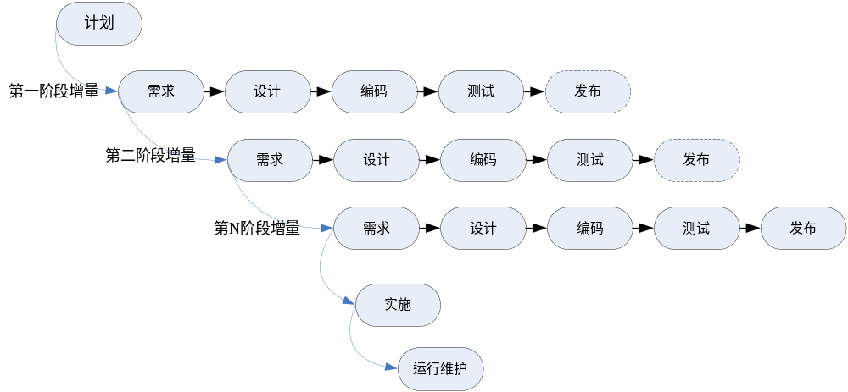
- 增量模型图
- 特点
  - 第一阶段增量往往是核心产品；
  - 每一阶段增量均为可发布一个版本，早期的增量是最终产品的“可拆卸”版本。
- 优点
  - 人员分配灵活，刚开始不用投入大量人力资源，当核心产品很受欢迎时，可增加人力实现下一个阶段增量。同时人员可以并行工作；
  - 需求明确部分可以分阶段实现，逐步优化系统需求，逐步集成系统元素；
  - 阶段交付，当配备的人员不能在设定的期限内完成产品时或者客户/市场要求进度急迫时，提供了一种先推出核心产品的途径，这样阶段交付部分功能给客户，对客户起到镇静剂的作用。
- 缺点
  - 新开发的“增量”在合并进原有软件系统时，可能破坏原来构造好了的内容。
- 适用项目
适用于需求逐渐清晰的软件项目。
- 阶段划分
计划阶段
第一阶段（需求、设计、编码、测试、发布）
第二阶段（需求、设计、编码、测试、发布）
第N阶段（需求、设计、编码、测试、发布）
发布阶段
实施阶段
运行维护阶段
  - 迭代模型
在项目做计划的过程中，选用迭代模型时，有如下要求：
- 进行第一次项目计划时，确定所选择的生命周期模型为迭代模型时，要求在计划中明确进行迭代流程阶段、迭代的次数、每次迭代所选的生命周期模型以及每次迭代的起止日期。
- 每次迭代所选的生命周期模型，可以根据本次迭代的重点，选择瀑布型-标准V模型、中等简化V字模型、最简化V字模型中的一种，或者是某种瀑布模型的某几个流程阶段，确定为本次迭代的工作流程阶段。
- 对项目WBS的要求：
以下表格可以与WBS结合，用于明确各流程阶段的工作任务、该任务在本次迭代中的重要程度（强、中、弱）、该流程阶段的控制点及控制手段（如重要程度为“强”的任务须进行评审，“中”的任务可以通过变更过程进行控制，“弱”的任务可以通过批准直接在文档的修订页中注明）。
- 迭代模型样例表
迭代次数 | 流程阶段 | 工作任务 | 重要程度  （强、中、弱） | 工作产品 | 控制点及控制手段
- 根据每次迭代的WBS任务和各WBS任务在本次迭代中的重要程度（强、中、弱），参照迭代模型样例图，绘制本项目的迭代模型图。
- 从第二次到第N次的迭代，在不与第一次计划冲突的基础上，制定本次迭代的小计划，也可以直接在项目的PROJECT图上进行本次迭代计划的细化。
- 如果后几次迭代对第一次计划的内容有变动，如进度的调整，控制点的变化等，则须进行变更及批准。
迭代模型的开发流程图如下：
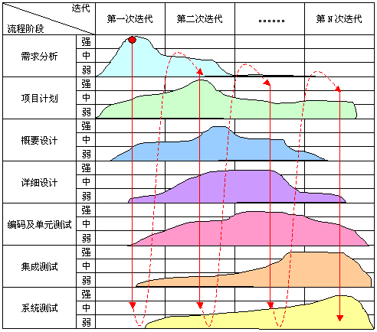
- 迭代模型开发流程图
- 特点
- 允许变更需求，中途的修改是容易的，但需要在项目组内部和外部之间有良好的沟通渠道；
- 有助于项目组的学习和提高，团队成员有机会在整个生命周期中边做边学，各显其能；
- 迭代流程自身可在进行过程中得到改进和精炼；
- 生成性能更强壮的产品；
- 风险管理比较容易，可及早降低风险，前提是存在良好的信息传递渠道；
- 与其他生命周期模型相比，它在开发周期内具有更好的性能。
- 缺点
- 因本模型较为灵活，对管理的要求较高，项目经理需要有丰富的项目管理经验；
- 迭代的次数和任务规划难把握，对项目策划要求较高。
- 适用情况
- 规模较大的项目或产品；
- 需求的清晰度低，且需要进一步的调查；
- 技术或体系结构方面的知识匮乏。
- 迭代分类
新领域、新技术的研发项目，比如公司内部的平台系统的研发就属于标准的迭代类型。
几种代表性的迭代模型
  - 以需求、计划、设计为重点的迭代模型
此种模型是根据组织目前的实际情况制定的，常用于需求不明确的项目。使用此模型的要求与迭代模型相同，流程图如下所示
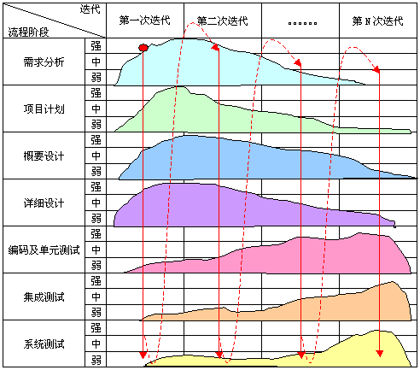
- 以需求、计划、设计为重点的迭代模型图

  - 以计划、设计、编码、测试为重点的迭代模型
此种模型是根据组织目前的实际情况制定的，常用于算法型等技术难度较高的项目。使用此模型的要求与迭代模型相同，流程图如下所示

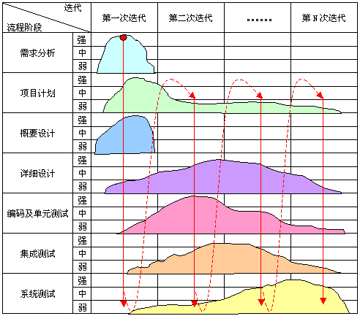
- 以计划、设计、编码、测试为重点的迭代模型
  - 敏捷模型
敏捷开发以用户的需求进化为核心，采用迭代、循序渐进的方法进行软件开发。在敏捷开发中，软件项目在构建初期被切分成多个子项目，各个子项目的成果都经过测试，具备可视、可集成和可运行使用的特征。换言之，就是把一个大项目分为多个相互联系，但也可独立运行的小项目，并分别完成，在此过程中软件一直处于可使用状态。
- 特点
  - 以“sprint”为周期迭代的产品开发；
  - 以一系列“产品 Backlog”即产品或项目的将做(To-do)列表，记录了产品需求；
  - 没有特定的工程实践惯例；
  - 在以生成规则创造的敏捷开发环境交付产品；
- 优点
  - 精确：它将带给用户真正需要的软件系统。普通模式通常会在产品起点与最终结果之间计划出一条直线，然后沿着直线不断往前走。然而当项目到达终点 时，用户通常会发现那已经不是他们想去的地方。而敏捷方法则采用小步的方式向前走，每走完一步，都需要及时调整并为下一步确定当前的方向，直到真正的终点。
  - 质量：敏捷方法对每一次迭代周期的质量都有严格要求。一些敏捷方法如XP等，甚至使用测试驱动开发（TDD: test-driven development），即在正式开发功能代码之前，先开发该功能的测试代码。这些都对敏捷项目的整个开发周期提供了可靠的质量保证。
  - 速度：敏捷开发提倡避免较大的前期规划，认为那是一种很大的浪费。因为很多预先计划的东西都会发生改变，大规模的前期规划通常是徒劳的。敏捷团队 只专注于开发项目中当前最需要的，最具价值的部分。这样能很快地投入开发。另外，较短的迭代周期使团队成员能迅速进入开发状态。
  - 丰厚的投资回报率（ROI）。在敏捷开发过程中，最具价值的功能总是被优先开发，这样能给客户带来最大的投资回报率。
  - 高效的自我管理团队。这既是采用敏捷开发的必然结果，也是推动敏捷开发不断前进的动力。敏捷开发要求团队成员必须积极主动，自我管理。在这样的团队中工作，每个团队成员的技术能力，交流，社交，表达和领导能力也都能得以提高。
- 缺点
大型、超大型的项目不适合。
- 适用情况
项目团队的人数不能太多；
项目经常发生变更；
高风险的项目实施；
开发人员可参与决策。
- 阶段划分
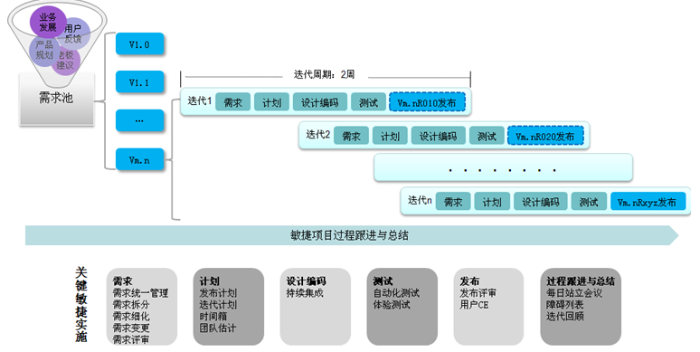
- 敏捷流程图


 

